Ни кнута, ни пряника
Пост-релиз конференции «Переработка отходов 2018». Организатор – INVENTRA (в составе группы CREON)
Сегмент обращения с отходами в России продолжает претерпевать серьезные изменения. За прошедший год были одобрены важные поправки в существующие нормативно-правовые акты: утверждены сроки ввода запрета на захоронение отходов; уточнены понятия «сбор» и «накопление»; упрощён порядок получения лицензии I-IV класса опасности. Территориальные схемы по обращению с отходами утверждены во всех субъектах Российской Федерации, в большинстве - выбраны региональные операторы.
22 октября в Москве прошла Вторая международная конференция «Переработка отходов 2018», организованная компанией INVENTRA (в составе группы CREON) при поддержке CREON Capital. Генеральным информационным партнером стал журнал «Полимерные материалы», стратегическим партнером выступило агентство «Коммуникации».
Генеральный директор INVENTRA Рафаэль Григорян, приветствуя собравшихся, отметил, что со следующего года в нашей стране начнет работать принципиально новая система по обращению с отходами. Сегмент, который долгое время находился в тени, должен стать абсолютно прозрачным. Исчезнут несанкционированные свалки, а региональные операторы, обладающие ресурсной базой, станут драйверами ввода новых сортировочных мощностей и развития переработки отходов. Существует и обратная сторона: не совсем понятно, что делать уже существующим компаниям-рециклерам и так находящимся в постоянном поиске сырья, если оно полностью будет перерабатываться регоператорами?
В России лишь 3-5% твердых коммунальных отходов проходят сортировку, на захоронение идут 95% и 1% сжигается, а нормативы расширенной ответственности производителя по утилизации растут в среднем с шагом +5% в год, об этом сообщила менеджер по окружающей среде Tetra Pak Ольга Иванова. По словам выступающей, в результате отсутствия гармонизации нормативов РОП с инфраструктурой сбора, переработка отходов растет очень медленно, подавляющее большинство компаний сейчас предпочитают платить экологический сбор вместо реального развития рециклинга и возвращения ресурсов в хозяйственный оборот, что существенно тормозит развитие отрасли переработки. Но уже определился круг из семи компаний, которые создают ассоциацию «РусПРО» для того, чтобы совместными усилиями развивать отрасль сбора и переработки.
Эксперт сообщила, что подавляющее большинство жителей страны (порядка 94-95%) готовы сортировать отходы, если контейнеры для разного вида отходов будут стоять возле жилого дома или не далее, чем в десяти минутах пешком от жилого комплекса. Возможное решение проблемы г-жа Иванова видит во внедрении контейнеров для двухпотокового сбора мусора в каждом дворе, что гарантирует максимально быстрый результат в короткие сроки и удобство для населения.
У компании Tetra Pak также существует экологическая стратегия, включающая в себя несколько ключевых показателей: снижение экологического следа на всех этапах жизненного цикла упаковки, использование возобновляемых источников сырья и рост переработки упаковки. Переработка всех составляющих упаковки уже есть в России, и перерабатывающие мощности недозагружены, т.к. в стране не налажен процесс сортировки ТКО.
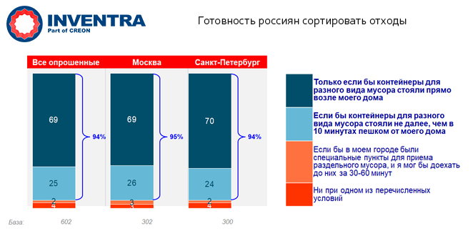
Экологическую ситуацию прокомментировал представитель по продажам NGR Михаил Циркулев: «Поскольку мы работаем больше с пластиком, вопрос экологичности упаковочных материалов стоит особенно остро. Во время выступления прозвучала фраза, что население относится к картону как к более экологичному материалу. Экология заключается в том, что мы вырубаем леса и перерабатываем бумагу? Фактически изнутри с продуктом контактирует не картон, а тот же самый полиэтилен, картон только сверху. Для изготовления упаковки Tetra Pak требуется картон, который производится из целлюлозы, получаемой из древесины. Иными словами, для того, чтобы мы пили соки и молоко из бумажной упаковки, необходимо спилить дерево, измельчить его, произвести варку целлюлозы с использованием химикатов, при этом необходимо не забывать, что производство картона потребляет большое количество воды. Следовательно, производя сырье для производства картона для упаковки Tetra Pak, производители наносят прямой вред окружающей среде. Уже после первой вторичной переработки упаковки Tetra Pak, длина древесного волокна сокращается, что ухудшает качество переработанного картона, поэтому его невозможно снова использовать для изготовления такой упаковки».
Г-жа Иванова ответила, что тот факт, что российские потребители видят картон и стекло более экологичными материалами подтвержден исследованиями. Кроме того, в этом году глобальный эксперт по исследованиям экологического следа, компания ERM, провела анализ при поддержке производителей молока в различных видах упаковки, и результаты показывают, что если брать в расчет полный цикл жизни молока и упаковки (методика LCA – Life Cycle Assessment), то в целом воздействие на климат и окружающую среду у картона меньше. Говоря о вырубке леса, выступающая уточнила, что компанией используется FSC-сертифицированный картон, который подтверждает, что на месте вырубленного дерева будет посажено новое, и лесное хозяйство ведется ответственным путем.
Менеджер по закупкам «Пепсико Холдингс» Станислав Кузьмин присоединился к диалогу и поинтересовался, ведет ли Tetra Pak какую-либо работу, чтобы полностью исключить из упаковки пластик и алюминий? Представитель компании ответила, что работа проводится по двум направлениям: одно – снижение веса упаковки по всем составляющим, а также что Tetra Pak работает над заменой стандартных полимеров на биополимеры растительного происхождения, и такие продукты уже доступны для российских заказчиков компании. Кроме того, ведутся работы по снижению веса алюминиевой фольги и ее полной замене на сырье из возобновляемых источников, при этом сохраняются высокие стандарты пищевой безопасности, которая является главным приоритетом Tetra Pak при разработке новых упаковочных решений.
Сценарий ставок экологического сбора на 2019 г. значительно превышает уровень текущего года, об этом сообщила исполнительный директор «РусПЭК» Любовь Меланевская. Например, ставка 47 группы (упаковка металлическая из стали) в 2018 г. была 2.4 тыс. руб./т, а в будущем году может достичь 20 тыс. руб./т; 48 группа (упаковка металлическая из алюминия) на сегодняшний день имеет те же цифры; 49 группа (упаковка полимерная), с 3.8 тыс. руб./т может возрасти до 10.5 тыс. руб./т. Также ценовые изменения могут коснуться и других групп упаковки – гофрированного картона, бумаги и негофрированного картона, стеклянной, деревянной и пробковой упаковок, а также упаковки из текстильных материалов, но повышение в отдельных сегментах предлагается от 500 руб. до 2 тыс. руб.
Ставка экосбора, по словам выступающей, состоит из сбора, транспортировки, обработки и утилизации отходов. Таким образом, доходная часть переработчиков за одну тонну отходов может состоять из продажи сырья после переработки и получения субсидий из госбюджета за счет средств экосбора.
«Рассчитывая ставку экосбора, необходимо предусматривать ликвидность или неликвидность продуктов переработки, потому что двойное финансирование не на руку ни населению, ни государству», – отметила выступающая.
Говоря о расширенной ответственности производителя, г-жа Меланевская добавила, что для того, чтобы РОП заработала нужны понятные правила игры, равноправный вклад бизнеса, государства и населения, а также поддержка тех, кто только начинает самостоятельно реализовывать РОП. К успеху в сложившейся ситуации, по мнению выступающей, может привести синхронное принятие законодательных актов, наделение обязательствами органов власти по внедрению раздельного сбора мусора и ответственностью за недостижение целевых показателей по РСО, а также внедрение инфраструктуры по РСО. Законом по РСО, принятым в конце 2017 г., положено начало перемен, а каких именно – покажет время.
По данным генерального директора Комбината экологического обслуживания Владимира Аленцина, в России примерно 45 тыс. потенциальных плательщиков экологического сбора (производителей и импортеров), но кадровая и техническая обеспеченность Росприроднадзора России не позволяет эффективно администрировать всех компаний-участников рынка расширенной ответственности производителей.
Г-н Аленцин предложил привлекать дистрибуторские сети производителей и импортеров к раздельному сбору отходов, общественные и волонтерские объединения к выявлению мест несанкционированного размещения утильных шин и в целом развивать сеть пунктов бесплатного приема шин от населения.
Выступающий также отметил бурный рост мощностей и «псевдомощностей» по переработке шин, потенциально в разы перекрывающий потребности рынка. Весь объем шин, подлежащий утилизации по расширенной ответственности производителей в России составляет 945 тыс. т на ближайшие шесть лет (2019-2024 гг.).
Начиная с 2014 г. и по сегодняшний день, компания «Хартия» участвует в построении новой системы сбора отходов совместно с государственными властями, об этом сообщил специалист по связям с общественностью Руслан Мольков. В процессе внедрения раздельного сбора отходов в СВАО и ВАО (г. Москва) компания столкнулась с недоверием и безразличием жителей, которые не желали менять свои привычки, однако ситуацию удалось изменить, благодаря проведенным компанией мероприятиям.
По мнению эксперта, грамотное брендирование инфраструктурных объектов раздельного сбора, тщательный подбор местности для установления стационарных объектов, взаимодействие с муниципальными властями и СМИ, образовательная активность на данный момент – ключевые пути внедрения инфраструктуры.
Председатель совета директоров «Экотехнологии» Константин Рзаев прокомментировал: «Жители позитивно реагируют на раздельный сбор отходов, но в целом к компаниям, которые занимаются отходами, относятся традиционно с предубеждением. Я слышал мнение о том, что региональные операторы жалуются на убыточность раздельного сбора, но, возможно, по Вашему мнению, это не так. Когда вы приходите в новую локацию и запускаете раздельный сбор, то для вас это бизнес, долгосрочная инвестиция в будущее или PR, потому что работа регоператора тесно связана с населением? Есть ли экономика в раздельном сборе?».
Представитель «Хартии» ответил: «Не могу говорить за всех, но сам лично считаю, что это долгосрочное вложение в будущее, потому что как только перерабатывающая отрасль насытится достаточным количеством мощностей, логистика позволит извлекать из этого выгоду. Многим региональным операторам сейчас спутали карты по планируемым сжигаемым мощностям в московском регионе, и, конечно, все озадачены вопросом – отобьются ли со временем инвестиции и будут долгосрочными или все канет в недрах мусоросжигательных заводов».
Вектор, в котором движется наше государство в сфере обращения с отходами, верный. Но на сегодняшний день существуют некоторые проблемы привлечения финансирования в проекты по созданию инфраструктуры по обращению с ТКО. Среди проблем, мешающих привлечению финансирования, директор проекта департамента инфраструктурных проектов и ГЧП банка «ГПБ» Константин Батунин выделил неопробированность новой системы по обращению с ТКО – ни у одного банка нет статистической выборки, чтобы понять, насколько проекты, которые должны заработать, будут эффективны и окупаемы.
Следующая проблема – слабая законодательная закрепленность статуса регоператора, не имеющего внушительного капитала, из-за чего он в любой момент может лишиться своего статуса (например, не устранил несанкционированную свалку за счет собственных средств в течение двух недель – потерял статус).
Невозможность привлечения финансирования без утверждения тарифа и установления долгосрочного тарифа на ранних этапах проекта – тоже большой вопрос, так как, в отличие от проектов в других коммунальных структурах, тарифное законодательство не позволяет на старте сразу же утвердить необходимый тариф. Неполученный доход в виде корректировки тарифа возмещается только через три года, и здесь возникает вопрос, если что-то пошло не так, как жить эти три года?
В тарифном регулировании есть еще одна сложность – ограничение ставки, по которой может быть привлечен кредит, и, учитывая все аспекты, на которые банки и государство не могут влиять (внешние санкции, цены на различные услуги), существует вероятность столкнуться с ситуацией, когда эти ограничения не будут выдерживаться, и тогда проекты будет невозможно запускать. Также имеется возможность изменения территориальной схемы в ходе реализации проекта.
«Самая оптимальная схема на сегодняшний день – концессия, где все необходимые механизмы уже предусмотрены в соглашении, единственное, что требуется – государственная воля. Думаю, что мы придем к этой схеме», – резюмировал выступающий.
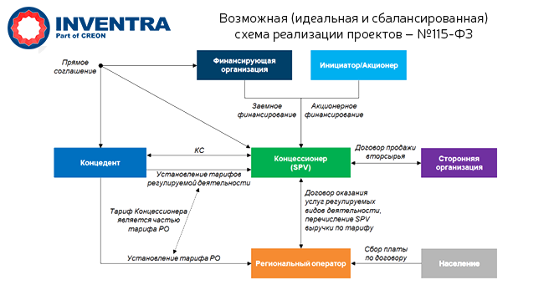
Представитель по продажам NGR Михаил Циркулев рассказал о существующих трудностях при переработке ПЭТ-отходов, отметив, что основным их видом является ПЭТ-бутылка, упаковка для воды и всевозможных напитков. В морфологическом составе полигонных отходов она составляет более 30% объема всего пластика. Эксперт сообщил, что населением ежегодно выкидывается на свалку более 500 тыс. т ПЭТ-бутылок, что можно оценить примерно в 10 млрд руб. при рыночной стоимости 20 руб./кг.
Качество бутылок, по словам выступающего, основная сложность в переработке – разное значение вязкости, содержание олигомеров и вредных химических веществ, разные цвета, загрязнения и память материала. При этом, качество вторичных гранул для изготовления бутылок должно характеризоваться следующими параметрами: стабильной вязкостью, отсутствием ацетальдегида, требуемым значением карбоксильных концевых групп, отсутствием вредных химических веществ, минимизацией циклических олигомеров и отсутствием ухудшения цвета.
Безусловно, переработчики сталкиваются с проблемой предварительной сортировки ПЭТ-бутылок из ТБО, с отсутствием высокоэффективных технологий мойки и отсутствием высокоэффективных технологий поликонденсации для ПЭТ-хлопьев. По словам выступающего, в настоящее время уже существуют решения для качественной переработки ПЭТ-бутылки, а именно: новейшие технологий мойки и технологии поликонденсации ПЭТ в жидкой фазе.
По утверждению председателя совета директоров «Экотехнологии» Константина Рзаева, переработка отходов пластмасс в России становится популярной и узнаваемой. Эксперт считает, что новых игроков на рынке, несмотря на банкротство 90% переработчиков, открывшихся за последние десять лет, не становится меньше, но вскоре может начаться консолидация рынка. Рост сбора и предложения сырья компенсируется растущим спросом со стороны потребителей.
Докладчик также сообщил, что в 2018 г. произошло повышение цены на первичный ПЭТ на 50-70% за счет общемирового «ПЭТ-кризиса» (дефицит и рост цен на протяжении 16 месяцев) и роста курса доллара на 15-20%. Помимо этого, на рынке вторичного ПЭТ наблюдается устойчивый спрос со стороны потребляющих отраслей и дальнейший рост интереса к использованию вторичных полимеров, цена на которые с начала года также повысилась на 30-40% (до 35 руб./кг ПЭТ-бутылки).
Потребление вторичного ПЭТ в России в виде хлопьев составляет примерно 160 тыс. т в год, учитывая все потребляющие отрасли (волокно, листы, лента, преформы и др.); практически весь объем произведён внутренними переработчиками из местного вторсырья, и не более 10 тыс. т импортировано, прежде всего, из Беларуси, Казахстана, Украины и Латвии. ~64% вторичного ПЭТ потребляется производителями полиэфирных волокон; ~18% – преформ; ~15% – лент, шпагатов и мононитей; ~2% – пленок и листов; менее 1% – смол, красок, композитов и добавок.
Объемы импорта вторичного полиэфирного волокна (без учёта стран СНГ) за семь месяцев 2017 г. составили 37.5 тыс. т, а за тот же период 2018 г. – 24.2 тыс. т, падение связано с увеличением внутреннего производства и ростом импорта из Украины и Узбекистана.
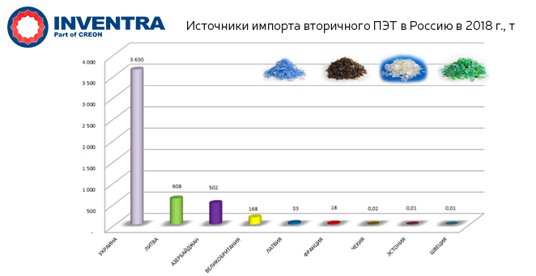
Цены на волокно выросли в связи с подорожанием сырья (ПЭТ-хлопьев) и ростом курса доллара: средняя цена на волокно российского производства за 2018 г. составила 81.7 тыс. руб./т на тёмные сорта и 84.7 тыс. руб./т на белое волокно.
Эксперт утверждает, что поверхностное сравнение цен на сырье и, с другой стороны, на вторичные гранулы на рынке по-прежнему дает ощущение «золотого дна». Например, цена первичного ПП за тонну с НДС (октябрь 2018 г.) составляет 96-105 тыс. руб. при закупочной цене отходов ПП на уровне 10-22 тыс. руб., при этом цена продажи чистой вторички – 52-65 тыс. руб.
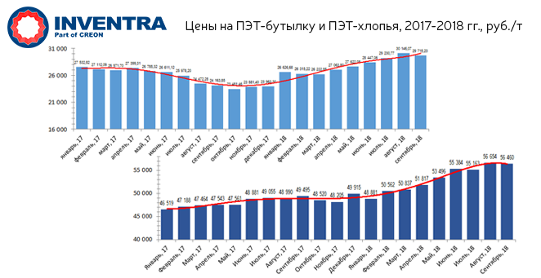
Говоря о рециклинге пластмасс, г-н Рзаев отметил, что большинство переработчиков работают с убытком. Формула расчета себестоимости на примере переработки ПЭТ-бутылок выглядит следующим образом: 33 тыс. руб. – тонна сырья, 12 тыс. руб. – потери (около 35%), от 13 до 18 тыс. руб. – стоимость процессинга на тонну; при средней цене ПЭТ-хлопьев 58 тыс. руб. убыток переработчиков в денежном эквиваленте составляет до 5 тыс. руб./т (при производстве меньше 500 т в месяц).
Тему переработки шин затронул исполнительный директор «ЭкоШинСоюза» Сергей Подойников, сообщив, что 16 тщательно проверенных переработчиков по всей территории России в течение 2018 г. утилизируют для Союза более 50 тыс. т отработанных шин. Норматив утилизации отработанных шин сейчас составляет 20% в год, государством запланирован рост норматива до 2020 г. включительно на 5% ежегодно. Эксперт также отметил, что рост географического охвата «ЭкоШинСоюза» может гарантировать, что все больше регионов будут вовлечены в формирующиеся программы по сбору изношенных шин, включая сегменты сбора у населения, и развитие отрасли их переработки, включая диверсификацию технологий. Нормативы за 2017 г. были полностью выполнены для всех членов Союза, а именно для компаний Bridgestone, Continental, Hankook, Michelin, Nokian Tyres, Yokohama.
Главной целью Союза является самостоятельное обеспечение выполнения членами Союза нормативов утилизации согласно требованиям Федерального закона №89-ФЗ относительно РОП и импортеров путем заключения договоров с переработчиками изношенных шин на всей территории РФ от лица и в интересах членов Союза, а также представление и защита общих, в том числе профессиональных, интересов для достижения общественно полезных целей в сфере защиты окружающей среды.
«В России, к сожалению, много «рисованных» мощностей, а, следовательно, и актов утилизации. Именно поэтому, чтобы пройти по конкурсу и стать переработчиком, через которого члены Союза реализуют расширенную ответственность, помимо крайне обширного документального аудита, необходимо пройти основательный операционный аудит с физической инспекцией производственной площадки, оборудования, с проверкой персонала, мест хранения отработанных шин и т.п. Конечно, в идеале, этот фильтр должен исходить от надзорного органа, который бы исключал недобросовестные компании на самом начальном этапе, чтобы у них не было вообще возможности исполнять норматив кому-либо из ответственных по РОП, но пока, к сожалению, у них нет такой возможности, вследствие нехватки трудовых ресурсов», – подытожил г-н Подойников.
Макроэкономическая ситуация складывается благоприятно для развития рынка вторичных полимеров в СНГ. В России, в частности благодаря последним законодательным изменениям, ожидается опережающий ВВП рост рынка по сбору и переработке отходов. Руководитель отдела закупок СБЕ БМиГ компании «Технониколь» Илья Кудряшов прогнозировал, что к 2020 г. возможен 40% рост объемов потребления вторичного сырья компанией в различных сегментах, а также сообщил, что в будущем году переработка вторичного полистирола в СНГ может достигнуть объема 2.5 тыс. т, а к 2022 г. – 14 тыс. т. Говоря о мировом опыте переработки полистирола, эксперт отметил, что 90% приходится на Японию (125 тыс. т) и 50 тыс. т на рынок ЕС.
Доля «Технониколь» на рынке вторичных гранул ПВД/ПНД/ПП составляет 23%, компания потребляет 40 тыс. т вторичных гранул в год. Г-н Кудряшов отметил, что партнеры и поставщики инвестируют под проекты «Технониколь» в 2019 г. около 60 млн руб.
Основными характеристиками рынка вторичных гранул г-н Кудряшов назвал низкую культуру, отсутствие научно-исследовательских разработок, локальные компетенции, простые технологии, покупку гранул за наличные деньги и сезонность рынка. ПВД гранулы резко выросли в цене в 2014 г., но, после проведения локальных и федеральных конкурсов, цена прекратила резкий рост и на данный момент находится на отметке около 40 руб. за т.
Рафаэль Григорян поинтересовался, не сталкивалась ли компания с переработкой ПВХ? Выступающий ответил, что направление ПВХ в строительстве в России достаточно новое, и у «Технониколь» при производстве появляются остаточные явления, но на каждой линии стоит оборудование для повторного производства продукта.
Директор по продажам Amut Ecotech Антонио Морона рассказал о передовых технологиях сортировки и переработки мусора, которые ориентированы на рынок возобновляемых материалов. Докладчик сделал акцент на возможности переработки нерассортированных отходов, включающих в себя до 60% органики, посредством поэтапной переработки, с выделением фракций, пригодных для последующего выделения вторсырья, а также производства биотоплива, биогаза и компоста.
Для переработки органических отходов эксперт предложил использовать биопроцессы, а для нерассортированных отходов – систему сортировки, которая позволяет разобрать бумажные, полимерные, резиновые, металлические, стеклянные и органические компоненты, после чего усилия направляются на оставшуюся часть отходов, из которых извлекаются компоненты, пригодные для рециклинга. Отходы, не подвергающиеся переработке, выступающий предложил прессовать в брикеты, которые далее будут сжигаться в специальных печах или утилизироваться на полигонах. Важнейшим требованием г-н Морона назвал минимизацию воздействия на окружающую среду.
Заключительный доклад конференции, освещающий рынок макулатуры в России, представил исполнительный директор СРО Ассоциации «Лига Переработчиков Макулатуры» Алексей Сергеев, отметив, что в РФ практики Европейского Союза в обращении с отходами применяются в искаженном виде.
Норматив утилизации бумаги в России по состоянию на 2018 г. составляет в среднем около 18%, а пластика – 10%, притом, что в странах ЕС, лидирующих по вторичной переработке, цели по утилизации практически с самого начала были установлены на уровне свыше 60% на оба материала. При этом производители товаров в странах-лидерах ЕС несут стопроцентную финансовую ответственность за весь цикл движения упаковки своих товаров от момента потребления до попадания на переработку, мусоросжигательный завод или полигон. Таким образом, производитель, во-первых, должен «убрать» 100% своей упаковки, а уже во-вторых, обеспечить попадание в переработку определенного процента отходов, например, 70% для бумажной упаковки в Германии. В России же ответственность ограничена размером нормативов утилизации, которые установлены на критически низком уровне. Также г-н Сергеев добавил, что в России отсутствует административный контроль РОП, в отличие от стран Европейского Союза, а также принят запрет на вторичное захоронение сырья, эффект от которого в текущем виде будет минимальным.
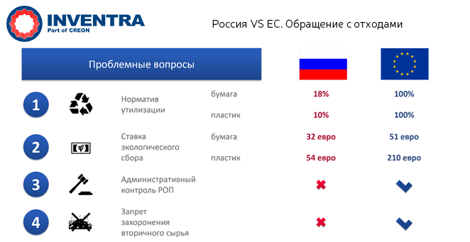

«На сегодняшний день наш норматив утилизации составляет по большинству видов упаковки 10%, как и компенсация затрат, так как по закону у нас ставка экологического сбора умножается на норматив утилизации. Разве можно установить лишь 10% контейнера, запустить 10% транспортного средства или построить 10% завода? Получается, что от схемы расширенной ответственности производителя в ее сегодняшнем виде нет никакого эффекта», – подытожил эксперт.
Хотите читать новости первыми? Подписывайтесь на Telegram INVENTRA по ссылке https://t.me/inventra
Пост-релиз подготовила специалист по связям с общественностью INVENTRA Полина Андриянова

